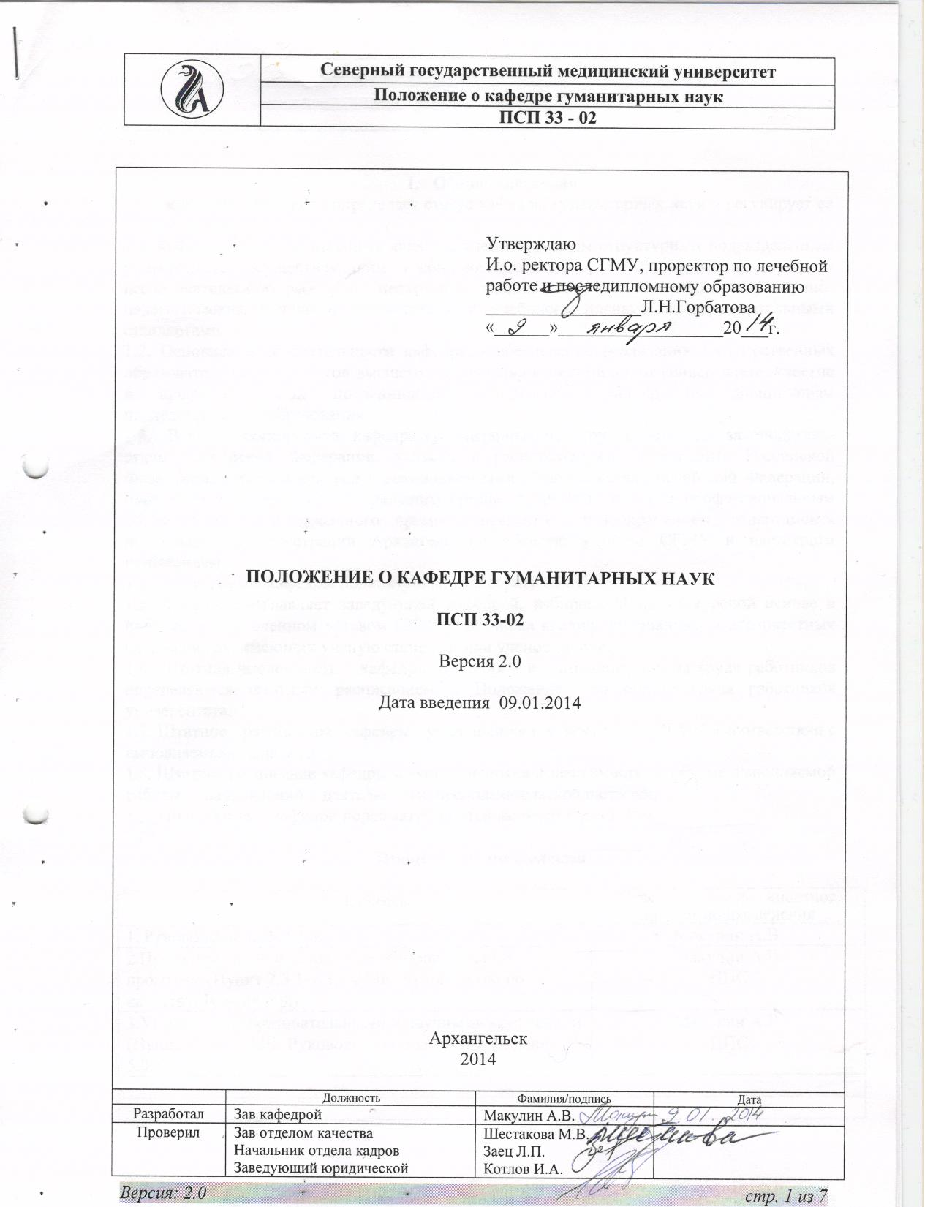

- Общие положения
Настоящее положение определяет статус кафедры гуманитарных наук и регулирует ее деятельность.
1.1. Кафедра гуманитарных наук является учебно-научным структурным подразделением университета, осуществляющим учебно-воспитательную, методическую и научно - исследовательскую работу по нескольким дисциплинам, а также подготовку научно-педагогических кадров в соответствии с учебными планами и образовательными стандартами.
1.2. Основная цель деятельности кафедры - обеспечение реализации государственных образовательных стандартов высшего образования в медицинском университете, участие в профессиональной последипломной подготовке кадров по дисциплинам последипломного образования.
1.3. В своей деятельности кафедра гуманитарных наук руководствуется законодательством Российской Федерации, указами и распоряжениями Президента Российской Федерации, постановлениями и распоряжениями Правительства Российской Федерации, приказами и решениями федерального органа управления высшим профессиональным образованием и федерального органа управления здравоохранением, департамента образования администрации Архангельской области, уставом СГМУ и настоящим положением.
1.4. Деятельность кафедры подконтрольна ректорату СГМУ.
1.5. Кафедру возглавляет заведующий кафедрой, избираемый на конкурсной основе в порядке, установленном уставом СГМУ, из числа квалифицированных и авторитетных специалистов, имеющих ученую степень и/или ученое звание.
1.6. Штатная численность кафедры, условия и порядок оплаты труда работников определяются штатным расписанием и Положением об оплате труда работников университета.
1.7. Штатное расписание кафедры устанавливается ректором СГМУ в соответствии с выполняемыми задачами.
1.8. Штатное расписание кафедры может изменяться в зависимости от объема выполняемой работы, направлений деятельности, преподавательской нагрузки,
1.9. Положение о кафедре пересматриваются не реже 1 раз в 5 лет.

Процессы подразделения

Процессы | Ответственное должностное лицо от подразделения
1. Руководство кафедрой | Макулин А.В.
2.Проектирование и разработка образовательных программ (Пункт 7.3.1-7.3.7 СМК. Руководство по качеству. Версия 5.0.) | Макулин А.В.  ППС
3.Управление образовательными и научными процессами (Пункт 7.5.1. СМК. Руководство по качеству. Версия 5.0.) | Макулин А.В.  ППС

2. Основные задачи
Основными задачами кафедры являются:
2.1.Реализация основных образовательных программ высшего и послевузовского профессионального образования в соответствии с федеральными государственными образовательными стандартами, учебными программами и планами;
2.2.Подготовка высококвалифицированных специалистов с глубокими теоретическими и необходимыми практическими знаниями в области гуманитарных наук;
2.3.Оказание консультативной и методической помощи органам и учреждениям здравоохранения города и области по вопросам гуманитарного образования;
2.4.Повышение квалификации персонала кафедры;
2.5.Повышение качества методического обеспечения учебного процесса по всем дисциплинам, реализуемым на кафедре;
2.6.Разработка новых технологий в обучении студентов и подготовке специалистов;
2.7.Удовлетворение потребностей вуза в повышении квалификации профессорско-преподавательского состава;
2.8.Проведение научно-исследовательской работы.

3. Функции и направления деятельности кафедры
3.1. Учебная работа:
3.1.1. Учебная нагрузка преподавателя определяется из расчета до 900 часов в год.
3.1.2. Реализация государственных образовательных стандартов по дисциплинам кафедры на факультетах СГМУ.
3.1.3. Реализация учебных программ для аспирантов СГМУ.
3.1.4. Участие в приеме экзаменов, зачетов, участие в деятельности ГАК, предусмотренных образовательными программами, реализуемыми в СГМУ.
3.1.5. Руководство подготовкой студентами творческих работ на элективах.
3.1.6. Руководство научно-исследовательской деятельностью студентов.
3.1.7. Организация и проведение индивидуальных и групповых консультаций для студентов, аспирантов, соискателей.

3.2. Методическая работа:
3.2.1. Разработка и постоянное обновление рабочих программ по дисциплинам кафедры.
3.2.2.Разработка экзаменационных вопросов, заданий к зачету, тестов и ситуационных задач к курсам гуманитарного цикла.
3.2.3.Разработка методических указаний для организации самостоятельной работы студентов по курсу и для преподавателей.
3.2.4. Регулярное обновление содержания лекционных курсов и практических занятий.
3.2.5.Разработка к курсу наглядных пособий: слайдов, таблиц, мультимедийных презентаций, видеофильмов и др.
3.2.6.Подготовка к изданию методических рекомендаций, пособий, сборников по профилю деятельности кафедры.
3.2.7.Ведение отчетности по проделанной работе в форме представления учебно-методических материалов, которые в обязательном порядке рассматриваются на заседаниях кафедры.

3.3. Научно-исследовательская деятельность (НИР):
3.3.1.Комплексная тема НИР кафедры определяется на заседании кафедры и должна отвечать профилю кафедры.
3.3.2.НИР планируется на 5 лет и утверждается Ученым советом СГМУ. Коррективы вносятся ежегодно.
3.3.3.Подготовка и публикация научных монографий, брошюр, статей, учебников, учебных пособий по профилю кафедры.
3.3.4.Подготовка и представление научных докладов и сообщений на научных конференциях, съездах, конгрессах.
3.3.5. Рецензирование и оппонирование диссертационных исследований.
3.3.6.По итогам НИР сотрудники кафедры ежегодно представляют отчет по форме, предусмотренной государственными стандартами.

3.4. Организационная работа:
3.4.1. Кафедра ежемесячно проводит заседания по вопросам воспитательной, учебно-методической и научно-исследовательской работы согласно годовому плану.
3.4.2. Сотрудники кафедры не реже одного раза в пять лет повышают свою квалификацию.
3.4.3. Кафедра представляет отчетно-учетную документацию согласно номенклатуре дел кафедры и утвержденной ректором циклограмме сдачи планов и отчетов.

4. Перечень документов, записей и данных по качеству подразделения
- Номенклатура дел кафедры.
- Положение о кафедре.
- Должностные инструкции сотрудников.
- Документы по планированию деятельности.
- Перечень нормативной и технической документации и собственно
документация.
- Перечень видов записей и данных по качеству подразделения и
собственно записи и данные.
- Результаты внутренних и внешних аудитов СМК, проведенных в
подразделении, и выполнения корректирующих и предупреждающих
действий.
- Результаты проверок состояния помещений и соответствующего
оборудования (энергоснабжение, вентиляция и т.д.).
- Перечень оборудования.
- Сведения о ремонтах оборудования, его проверках.
- Планировки учебных, учебно-научных лабораторий и производственных помещений.
5. Взаимоотношения
Кафедра гуманитарных наук взаимодействует с институтами, кафедрами, службами и другими структурными подразделениями СГМУ по вопросам реализации базовых направлений своей деятельности.

6. Права и обязанности кафедры
Кафедра, для выполнения возложенных на неё задач, имеет право:
5.1. Владеть и пользоваться оборудованием, средствами и помещениями,
переданными кафедре решением руководства СГМУ в хозяйственное
ведение.
5.2. На обеспечение в пределах выделенных лимитов материалами,
оборудованием, канцелярскими товарами и другой продукцией,
необходимой для обеспечения проводимого учебного и научного процессов.
  - Издавать учебную, методическую и научную литературу по профилю
деятельности за счет выделенных средств.
5.4.Разрабатывать проекты договоров на выполнение научных работ и
предоставление дополнительных учебных услуг с другими организациями и
частными лицами.
5.5. Организовывать и принимать участие в проведении научных и
методических конференций по вопросам гуманитарных наук
  - Производить обмен опытом с другими ВУЗами.
  - Направлять своих представителей на международные и национальные
конференции и совещания для обмена опытом, повышения квалификации в
пределах выделенных лимитов на расходы.
5.8. Представлять на списание в установленном порядке морально
устаревшее или изношенное оборудование.

7. Ответственность сотрудников кафедры
Сотрудники кафедры несут ответственность за:
7.1. Качество преподавания, научных исследований и другой работы сотрудников.
7.2. Качество подготовки студентов.
7.4. Реализацию образовательно-профессиональной программы в меньшем объеме, чем запланировано в учебном плане и графиком учебного процесса.
  - Соблюдение трудовой дисциплины и порядка на кафедре.
7.7. Своевременность выполнения приказов и распоряжений ректора, решений Ученого совета, предусмотренных законодательством.
7.8. Прочие нарушения, предусмотренные ТК РФ, а процессе выполнения своих служебных обязанностей.

Лист ознакомления сотрудника с ПСП

С положением о кафедре гуманитарных наук ознакомлены

№ п/п | ФИО | Должность | Подпись Дата

